План на урока

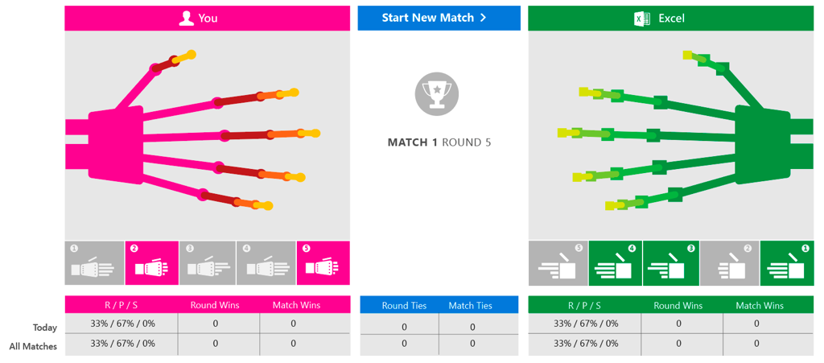

Математически вероятности и камък, ножица, хартия

**Добре дошли, млади математици и учени на данни!**

Наети сте от компания за анализи, която проучва новите технологии за машинно самообучение. Групата в момента се фокусира върху стратегия, свързана с играта камък, ножица, хартия (КНХ).

**Вашата задача:**

Направете проучвания върху теоретичните и експерименталните вероятности в КНХ, за да съберете данни за тенденциите на хората, в контекста на игрални стратегии.

Ще използвате вашите знания и роботизираната ръка, която изработихте в предишното занятие, за да играете КНХ срещу компютър в Excel. Този компютър е програмиран специално, за да побеждава хората и да се подобрява.

**Време за завършване на урока**

60 минути

**Цели на обучението**

* Учениците могат да пресметнат теоретическите и експерименталните вероятности на дадени събития.
* Учениците могат да сравняват теоретическите и експерименталните вероятности и могат да обяснят евентуални разлики.

**Използвани технически умения от 21 век**

* Софтуерно инженерство
* Наука за данните

Математически стандарти (CCSS)

*Проучете случайни процеси и разработете, използвайте и оценете модели на вероятности.*

* Трябва да разберете, че вероятността едно събитие да се случи е число между 0 и 1. Това число показва колко вероятно е едно събитие да се случи. Числа близо до 1 показват по-висока вероятност, а числа близо до 0, показват, че събитието има малка вероятност да се случи. Числа около 0.5 показват, че едно събитие нито е вероятно, нито не е вероятно. [CCSS.MATH.CONTENT.7.SP.C.5](http://www.corestandards.org/Math/Content/7/SP/C/5/)
* Намерете вероятността за случайно събитие, като съберете данни за процеса на случайност, който го произвежда, и наблюдавайте неговата относителна честота в дългосрочен план. Прогнозирайте приблизителната относителна честота, като се има предвид вероятността. [CCSS.MATH.CONTENT.7.SP.C.6](http://www.corestandards.org/Math/Content/7/SP/C/6/)
* Измислете модел за вероятности, който да използвате за намиране на вероятностите на различни събития. Сравнете вероятностите от вашия модел и наблюдаваните честоти. В случай, че има разлики, обяснете защо са се получили. [CCSS.Math.Content.7.SP.C.7](http://www.corestandards.org/Math/Content/7/SP/C/7/)

Стандарти (ISTE)

* **1c** – Учениците използват технологии, за да получат обратна връзка, с която да подобрят своите практики и да демонстрират наученото по различни начини.
* **1d** – Учениците разбират основни концепции при работата с технологии, демонстрират своята способност да избират, използват и отстраняват неизправности и са способни да използват своите знания, за да проучат нови технологии.

**Обхват и последователност**

**Част 1: Стари знания**

* Учениците биват въведени в контекста на урока, който ги поставя в ролята на учени на данни, които изработват модел за изпробване на машинно самообучение. Учениците трябва да отговорят на въпросите за стари знания като предварителна оценка. Учениците също трябва да се запознаят с терминологията в урока.

**Част 2: Теоретични вероятности в КНХ**

* Учениците проучват теоретичните вероятности в КНХ. След това трябва да направят предсказание дали теоретичната вероятност ще бъде подобна на експерименталната вероятност.

**Част 3: Експериментални вероятности в КНХ**

* Учениците си избират противник за КНХ и събират данни от изиграните рундове между двамата противници. След това всеки отбор прави състезание по КНХ и победителят от всеки отбор ще играе срещу [Excel Virtual RPS Challenger](https://aka.ms/rps-workbook).

**Част 4: Размисли**

* Учениците завършват и обсъждат въпросите за размисъл в ученическия дневник, като междувременно разработват печеливша стратегия за КНХ.

Ученически дневник

Математически вероятности и камък, ножица, хартия

Дата:

Отбор/Име:

Време:

Част 1: Стари знания

1. Какви са правилата на камък, ножица, хартия?

1. Бихте ли имали предимство, ако играхте срещу човек, който не знае правилата? Обосновете отговора си. (Напълно случаен ли е резултатът в камък, ножица, хартия?)

Част 2: Теоретични вероятности в КНХ

1. Какъв е шансът вашият опонент да избере камък? Покажете изчисленията си.

1. Какъв е шансът вашият опонент да не избере ножица? Покажете изчисленията си.

1. В следващата част от урока ще играете КНХ. Мислите ли си, че данните, които ще съберете, ще съвпаднат с вероятностите, които получихте отгоре? Защо да или защо не?

Част 3: Експериментални вероятности в КНХ

1. Изберете опонент, срещу когото да играете КНХ. Запишете данните от играта в долната таблица. Въз основа на тези данни, предскажете следващия ход на вашия опонент. Обосновете вашето решение.

|  |  |  |
| --- | --- | --- |
| Рунд | Вашият ход | Противников ход |
| 1 |  |  |
| 2 |  |  |
| 3 |  |  |
| Предсказание | -------- |  |
| 4 |  |  |

1. Запишете данните в работна страница в Excel, която вашият учител е приготвил. Използвайте тази книга, за да установите процентите за всеки ход спрямо ходовете на класа.

Запишете данните.

% КАМЪК_____________

% ХАРТИЯ____________

% НОЖИЦА__________

1. Направете състезание по КНХ във вашия отбор. Победителят от всеки отбор ще играе срещу компютъра в Excel. Въведете вашите наблюдения и записки в долното поле.

Част 4: Размисли

1. Бяха ли подобни теоретичните и експерименталните данни? Ако не са, обяснете защо така се получило.

1. Изработете печеливша стратегия на база данните, които събрахте по време на урока. Използвайте данни, за да обосновете вашите размисли.

1. Защо някой би искал да научи машина как да се обучава?

Рубрика

|  |  |  |  |  |
| --- | --- | --- | --- | --- |
| **Цели на обучението** | **4** | **3** | **2** | **1** |
| Пресмятане на теоретични и експериментални вероятности за събития | Ученикът може самостоятелно да пресметне теоретични и експериментални вероятности на събития. | Ученикът може с минимална помощ да пресметне теоретични и експериментални вероятности на събития. | Ученикът има нужда от съществена помощ, за да пресметне теоретични и експериментални вероятности на събития. | Ученикът не може да пресметне теоретични и експериментални вероятности на събития. |
| Сравняване на теоретични и експериментални вероятности и обясняване на евентуални разлики между двете | Ученикът може да сравнява теоретични и експериментални вероятности и да обяснява евентуални разлики между двете. | Ученикът може с минимална помощ да сравнява теоретични и експериментални вероятности и да обяснява евентуални разлики между двете. | Ученикът може да сравнява теоретични и експериментални вероятности, но изпитва затруднения с обясняването на евентуални разлики между двете. | Ученикът не може да сравнява теоретични и експериментални вероятности и да обяснява евентуални разлики между двете. |

|  |  |  |  |  |
| --- | --- | --- | --- | --- |
| **Ученически Дневник** | **4** | **3** | **2** | **1** |
| Дневникът е попълнен с добре обмислени отговори и анотирани скици и рисунки. | Дневникът е попълнен с добре обмислени отговори и анотирани скици и рисунки. | Дневникът е попълнен почти изцяло с добре обмислени отговори и анотирани скици и рисунки. | Дневникът е попълнен, но с необмислени отговори и неанотирани скици и рисунки. | Дневникът е непопълнен или показва значителна липса на разбиране на преподадения материал в урока. |

Терминология

Следните термини ще помогнат на учениците да развият разбиране на контекста и концепциите в този урок. Учителят трябва да наблегне на използването на тези термини по време на урока и дейностите в него.

Експериментална вероятност

Теоретична вероятност

Биологична обратна връзка

Машинно самообучение

Предсказание

Изкуствен интелект

Анализ на данни

Подготовка за учителя

**Неща, на които да обърнете внимание:**

1. Този урок изисква изработена роботизирана ръка, както е показано в следния урок: [Building machines that emulate humans](onenote:Lesson%20overview.one#Introduction&section-id={55460AFE-12FC-410B-8A96-94F7D708293B}&page-id={A4146AE5-E448-48AB-93AA-756166486653}&end&base-path=https://d.docs.live.net/acd07c52d8a857c0/Documents/Hand_April17)
2. Преди да предадете урока, извършете всяка стъпка в инструкциите за урока, за да се подготвите за евентуални пречки, с които може да се сблъскате.
3. Потвърдете, че всички ученици имат достъп до линковете в урока за вероятности.
4. Потвърдете, че всеки ученически компютър разполага с нужния софтуер:
   * [Arduino IDE](https://www.arduino.cc/en/Main/Software) или [micro:bit Serial Driver](https://os.mbed.com/docs/v5.9/tutorials/windows-serial-driver.html)
   * [Data Streamer add-in](http://aka.ms/data-streamer)
   * [Excel workbook](https://aka.ms/morseworkbook)
   * [Windows 10](https://www.microsoft.com/en-us/windows/Default.aspx)
   * [Office 365](https://www.microsoft.com/en-us/windows/Default.aspx) трябва да бъде актуализиран. Учениците и учителите могат да използват Office 365 Education, който включва Word, Excel, PowerPoint и OneNote, както и допълнителни инструменти за класната стая.
5. Упражнете изтеглянето на micro:bit или Arduino, в зависимост от кой микроконтролер използвате.
   * За Arduino, бъдете сигурни, че сте добавили това устройство към IDE, тъй като прозореца не изскача автоматично.
   * За micro:bit, бъдете сигурни, че вашето устройство се появява като USB устройство за съхранение и че можете да копирате .hex файлове на него.
6. Разгледайте по-подробно [Excel workbook](https://aka.ms/rps-workbook) и [Data Streamer add-in](http://aka.ms/data-streamer).